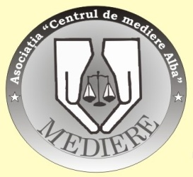
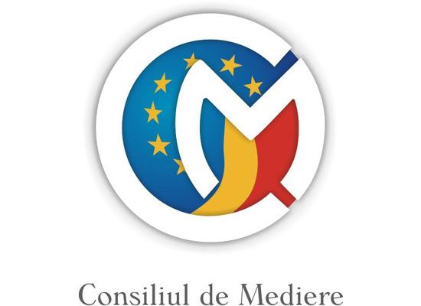

Asociaţia „Centrul de Mediere Alba”
În parteneriat cu
Prefectura Judeţului Alba Consiliul Judeţean Alba
Universitatea „ 1 Decembrie 1918” Alba Iulia

Vă invită
Sâmbătă, 09.03.2013, ora 9.00,
În sala de conferinţe a Hotelului Parc din Alba Iulia, la Conferinţa
„Informarea obligatorie cu privire la avantajele medierii; Medierea- un instrument instituţional modern şi necesar în asigurarea calităţii actului de justiţie”

Vă aşteptăm!

